**¿Qué aprendí?**3° Básico Capítulo 7

1. Completa con los números que faltan.

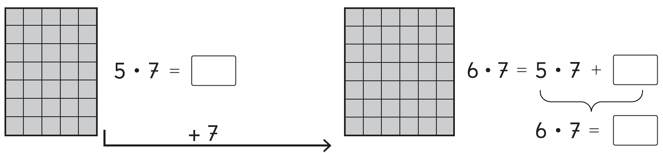

|  |  |
| --- | --- |
| Nivel | 3º Básico |
| Tomo | 1 |
| Capítulo | 7: Multiplicación |
| OA | 8: Demostrar que comprenden las tablas de multiplicar hasta 10 de manera progresiva: usando representaciones concretas y pictóricas, expresando una multiplicación como una adición de sumandos iguales, usando la distributividad como estrategia para construir las tablas hasta el 10, aplicando los resultados de las tablas de multiplicación hasta 10x10, sin realizar cálculos, resolviendo problemas que involucren las tablas aprendidas hasta el 10. |
| Contenido | Multiplicación hasta 10 por 10 |
| Indicador de evaluación | Calculan el resultado de multiplicaciones de números hasta 10 por 10 descomponiendo un factor. |
| Habilidad | Resolver problemas |
| Respuesta esperada | 5 • 7 = 35; 5 • 7 + 7 = 6 • 7 = 42 |

**¿Qué aprendí?**3° Básico Capítulo 7

1. Calcula 8 • 7 descomponiendo uno de los números.

|  |  |
| --- | --- |
| Nivel | 3º Básico |
| Tomo | 1 |
| Capítulo | 7: Multiplicación |
| OA | 8: Demostrar que comprenden las tablas de multiplicar hasta 10 de manera progresiva: usando representaciones concretas y pictóricas, expresando una multiplicación como una adición de sumandos iguales, usando la distributividad como estrategia para construir las tablas hasta el 10, aplicando los resultados de las tablas de multiplicación hasta 10x10, sin realizar cálculos, resolviendo problemas que involucren las tablas aprendidas hasta el 10. |
| Contenido | Multiplicación hasta 10 por 10 |
| Indicador de evaluación | Calculan el resultado de multiplicaciones de números hasta 10 por 10 descomponiendo un factor. |
| Habilidad | Resolver problemas |
| Respuesta esperada | Respuesta variada, por ejemplo:  8 • 7 = 7 • 7 + 7  56 = 49 + 7  56 = 56 |

**¿Qué aprendí?**3° Básico Capítulo 7

1. Completa.

8 • 4 = 4 •

|  |  |
| --- | --- |
| Nivel | 3º Básico |
| Tomo | 1 |
| Capítulo | 7: Multiplicación |
| OA | 8: Demostrar que comprenden las tablas de multiplicar hasta 10 de manera progresiva: usando representaciones concretas y pictóricas, expresando una multiplicación como una adición de sumandos iguales, usando la distributividad como estrategia para construir las tablas hasta el 10, aplicando los resultados de las tablas de multiplicación hasta 10x10, sin realizar cálculos, resolviendo problemas que involucren las tablas aprendidas hasta el 10. |
| Contenido | Multiplicación hasta 10 por 10 |
| Indicador de evaluación | Representan una multiplicación de manera concreta o pictórica, identificando la conmutatividad de la operación. |
| Habilidad | Representar |
| Respuesta esperada | 8 • 4 = 32  4 • 8 = 32 |